
Новая рейтинговая система
И квалификация ЛА28

Департамент спортмероприятий

мая 2024
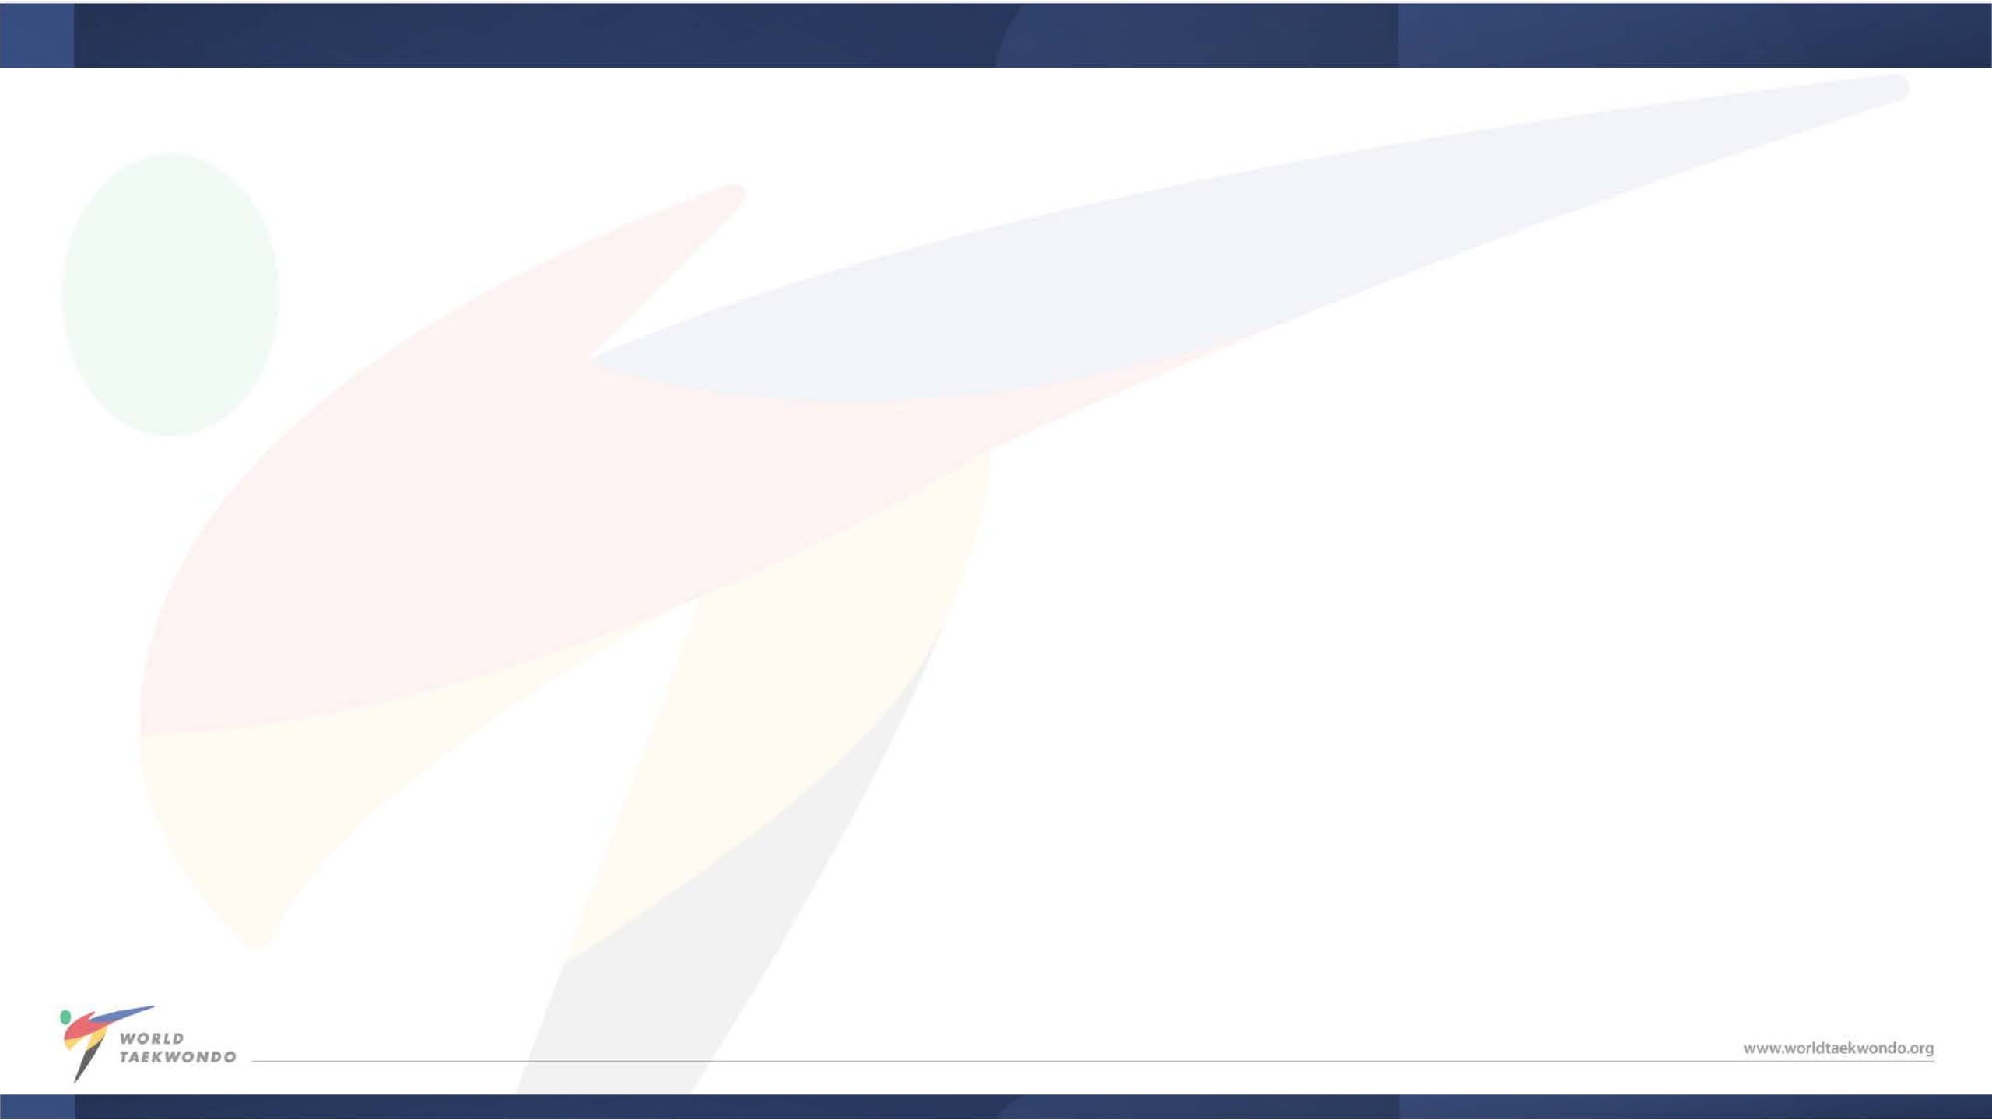
О Олимпийские игры ЛA28 – новый рейтинговый цикл

- Новый рейтинговый цикл к ЛА28

  - Первый цикл: с 1 июня по 31 мая 2026 (неолимпийский квалификационный рейтинговый период)

  - Второй цикл: с 1 июня 2026 по 31 мая 2028 (неолимпийский квалификационный рейтинговый период)
* Одинаковая рейтинговая система применяется к мировому и олимпийскому рейтингу

- Максимальное количество баллов, заработанных на турнирах G1, G2 & G3 в 4-х годичном цикле:

Неолимпийский квалификационный |  | Олимпийский квалификационный
рейтинговый период |  | рейтинговый период
1 июня – 31 декабря 2024 | 20 баллов | 1 июня – 31 декабря 2026 | 20 баллов
1 января – 31 декабря 2025 | 40 баллов | 1 января – 31 декабря 2027 | 40 баллов
1 января – 31 мая 2026 | 20 баллов | 1 января – 31 мая 2028 | 20 баллов

Олимпийские игры ЛA28 – новый рейтинговый цикл

- Урезание баллов в течение каждого рейтингового цикла

  - Баллы будут урезаться в конце каждого завершенного года на 50%

  - Вычет будет произведен в конце месяца, в котором были заработаны баллы

  - В конце каждого цикла все очки, накопленные до этого момента, обнуляются, независимо от того, когда они были начислены

Неолимпийский квалификационный |  | Олимпийский квалификационный
Рейтинговый период |  | Рейтинговый период
(1 июня 2024 – 31 мая 2026) |  | (1 июня 2026 – 31 мая 2028)
соревнования | Отображение | соревнования | Отображение
соревнования | рейтинговых баллов | соревнования | Рейтинговых баллов
июнь 2024 | июль 2024 | июнь 2026 | июль 2026
июль 2024 | август 2024 | июль 2026 | август 2026
август 2024 | сентябрь 2024 | август 2026 | сентября 2026
. | . | . | .
. | . | . | .
. | . | . | .
Май 2026 | июнь 2026 | май 2028 | июнь 2028
 | Баллы,заработанные в течение |  | Баллы,заработанные в течение
 | неолимпийского |  | олимпийского
июль 2026 | квалификационного | июль 2028 | квалификационного
 | периода, обнуляются |  | периода,
 |  |  | обнуляются

Олимпийские игры ЛA28 – новый рейтинговый цикл

- Выбор олимпийской весовой категории

  - Окно для выбора новой олимпийской весовой категории: с 1 по 25 мая каждого года

  - Выбранная олимпийская весовая категория будет действовать в течение одного года с 1 июня по 31 мая следующего года, и отбор будет отражен в июльском рейтинге, опубликованном после окончания срока выбора в/к.

  - В качестве исключения ВТ откроет еще одно окно для выбора в/к с 1 по 25 июня этого года

- Посев на ЛА28

  - Для посева будет использоваться рейтинг за июнь 2028 года
Олимпийские игры ЛA28 – новый рейтинговый цикл (юниоры)

- Рейтинговые баллы на соревнованиях среди юниоров

  - Рейтинговые баллы для юниорских соревнований были скорректированы, как показано ниже, с учетом сокращенного рейтингово периода.

место | Юношеские ОИ |  | Первенство мира |  | Континентальное первенство
место | было | 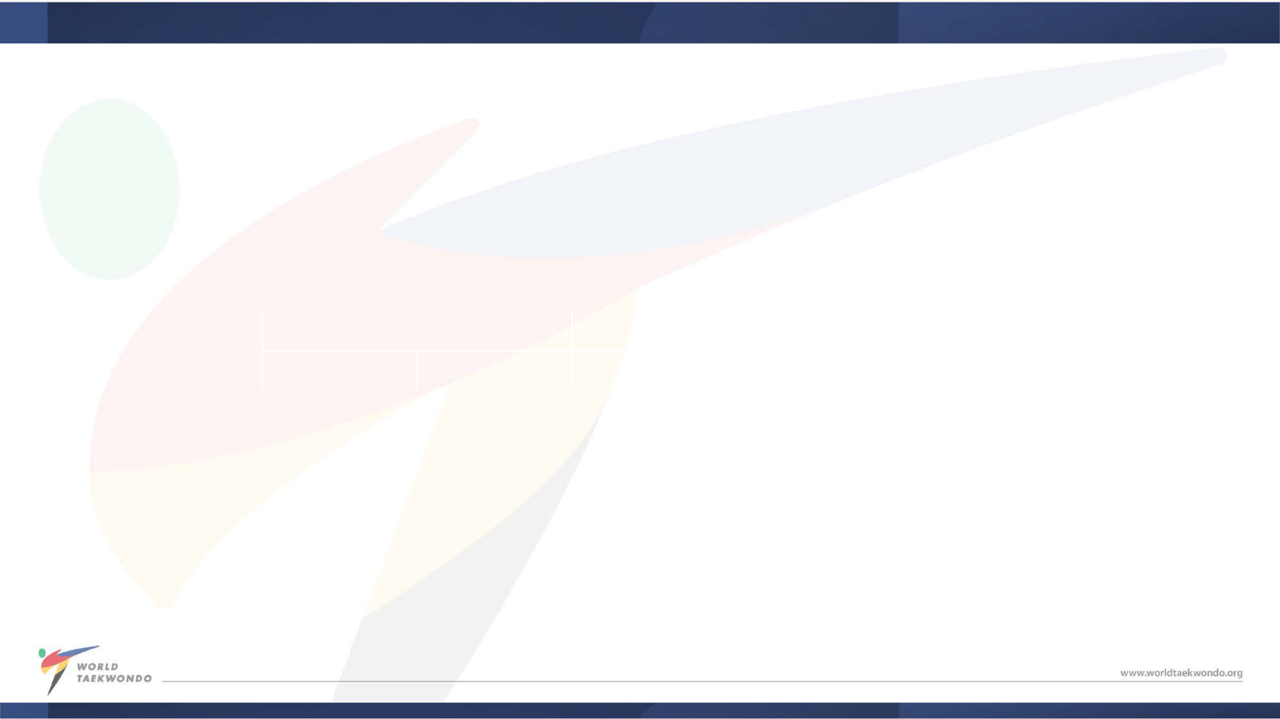  стало | было | стало | было | стало
1 место | 100.00 | 60.00 | 70.00 | 40.00 | 20.00 | Без изменений
2 место | 60.00 | 36.00 | 42.00 | 24.00 | 12.00 | Без изменений
3 место | 36.00 | 21.60 | 25.20 | 14.40 | 7.20 | Без изменений

Олимпийские игры ЛA28 – новый рейтинговый цикл (юниоры)

- Рейтинговые баллы на соревнованиях среди юниоров

  - Олимпийская весовая категория должна быть выбрана в год, когда медалисту исполняется 17 лет во время окна для выбора в/к (с 1 по 25 мая каждого года), чтобы баллы начислялись в выбранной олимпийской весовой категории

  - Рейтинговые баллы будут отражены в выбранной весовой категории и в июльском рейтинге в год, когда медалисту исполнится 17 лет.

  - Спортсменам, которым на конец года проведения соревнований исполнилось 17 лет, очки будут начислены по окончании соревнований, это может быть июльский рейтинг или в любое другое время года.

  - Если медалист не выбрал олимпийскую весовую категорию во время отборочного окна, рейтинговые очки по умолчанию начисляются в соответствии с пунктом 2.7.4.3 Устава о рейтинге ВТ

- Рейтинговые баллы из предыдущего цикла

  - Спортсмены, которым в 2024 году исполнилось 17 лет и которые не заявили олимпийскую весовую категорию, не будут получать очки, так как больше не существует правила «Год 18».

  - Спортсмены, которым исполнится 17 лет в 2025 году и которые заработали медаль на соревнованиях 2023 года, получат очки в июльском рейтинге в 2025 году.
Олимпийские игры ЛA28 – Гран При

- ВТ Гран При Челлендж (ГП Челлендж) цикл 2025 & 2027

  - Квалификация: допуск для всех

  - Рейтинг: G-2 (баллы, заработанные на ГП Челлендж будут исключены из лимита в 40 баллов)

  - Всего 7 ГП Челлендж будут проведены в 2025 (3) и 2027 (3)

  - 3 медалиста в каждой весовой категории будут приглашены на серии Гран При

- ВТ Серия Гран При (Серия ГП) цикл 2026 & 2027

  - Состав серии ГП (32): 28 спортсменов по олимпийскому рейтингу+ 3 с ГП Челлендж + 1 принимающая страна

  - Приглашение на серии ГП в 2026 году по олимпийскому рейтингу за февраль/апрель/июнь

    - Между февралем-маем 2026 должен быть проведен континентальный чемпионат

  - Приглашение на ГПС в 2027 по олимпийскому рейтингу за февраль/апрель/август

- ВТ Гран При Финал (Финал ГП) цикл 2026 & 2027
  - Состав Финала ГП (16): финалисты 3 ГП серии (6) + 9 или 10 спортсменов (зависит от квоты принимающей страны) на основе ноябрьского олимпийского рейтинга + 1 принимающая страна
  - Максимум 4 квоты (2 мужчин и 2 женщины) для принимающей стороны
    - Финал ГП 2024 в Тайюане спортсмены будут выбраны по ноябрьскому рейтингу
Олимпийские игры ЛA28 – Большой Шлем

- ВТ Челлендж Большого Шлема (Челлендж БШ) 2024-2027

  - Квалификация: допуск для всех

  - Рейтинг: G-2 (Баллы, заработанные на Челлендж БШ будут включены в 40 баллов лимита)

  - Всего 4 Челлендж БШ будет проведено между 2024 и 2027

  - 2 финалиста в каждой весовой категории будут приглашены на ЧСБШ

- ВТ Чемпионская Серия Большого Шлема (ЧСБШ) 2026 & 2027

  - Состав ЧСБШ (10): 3 золотых медалиста Серии ГП + 1 золотой медалист Финала ГП+ 2 золотых медалиста Чемпионата Мира + 2 финалиста с каждого Челленджа БШ (Челленджа БШ)

    - Если один и тот же спортсмен отобрался через разные квалификационные соревнования, например, с серии Гран При и Чемпионата мира, квоты будут перераспределены между спортсменами, имеющими наивысший рейтинг в той же весовой категории, на основании ноябрьского олимпийского рейтинга.

  - Нет квоты принимающей страны
Олимпийские Игры ЛA28

- Квалификация в ЛA28 – 16 или 17 квот в весовой категории

  - 5: Пять лучших спортсменов в олимпийском рейтинге ВТ, опубликованном в январе 2028 года

  - 1: Спортсмен, занявший первое место в рейтинге ВТ Большого Шлема, опубликованном в январе 2028 года

  - 8: Африка (2), Азия (2), Европа (2) и Панамерика (2) либо только через континентальные отборочные турниры, либо в сочетании с 4-летним циклом континентальных мультиспортивных игр в период с сентября 2026 года по апрель 2028 года

  - 1: Океания - либо в континентальном отборочном турнире, либо в 4-летнем цикле континентальных мультиспортивных игр в 2027 году

  - 1: Принимающая страна или универсальное место

  - 1: Возможность участия спортсмена-беженца зависит от МОК

- Если спортсмен, занявший первое место в рейтинге ВТ Большого шлема, опубликованном в январе 2028 года, входит в топ-5 олимпийского рейтинга ВТ, опубликованного в январе 2028 года, то квота будет отдана спортсмену, занявшему второе место в рейтинге ВТ Большого Шлема, опубликованном в январе 2028 года.
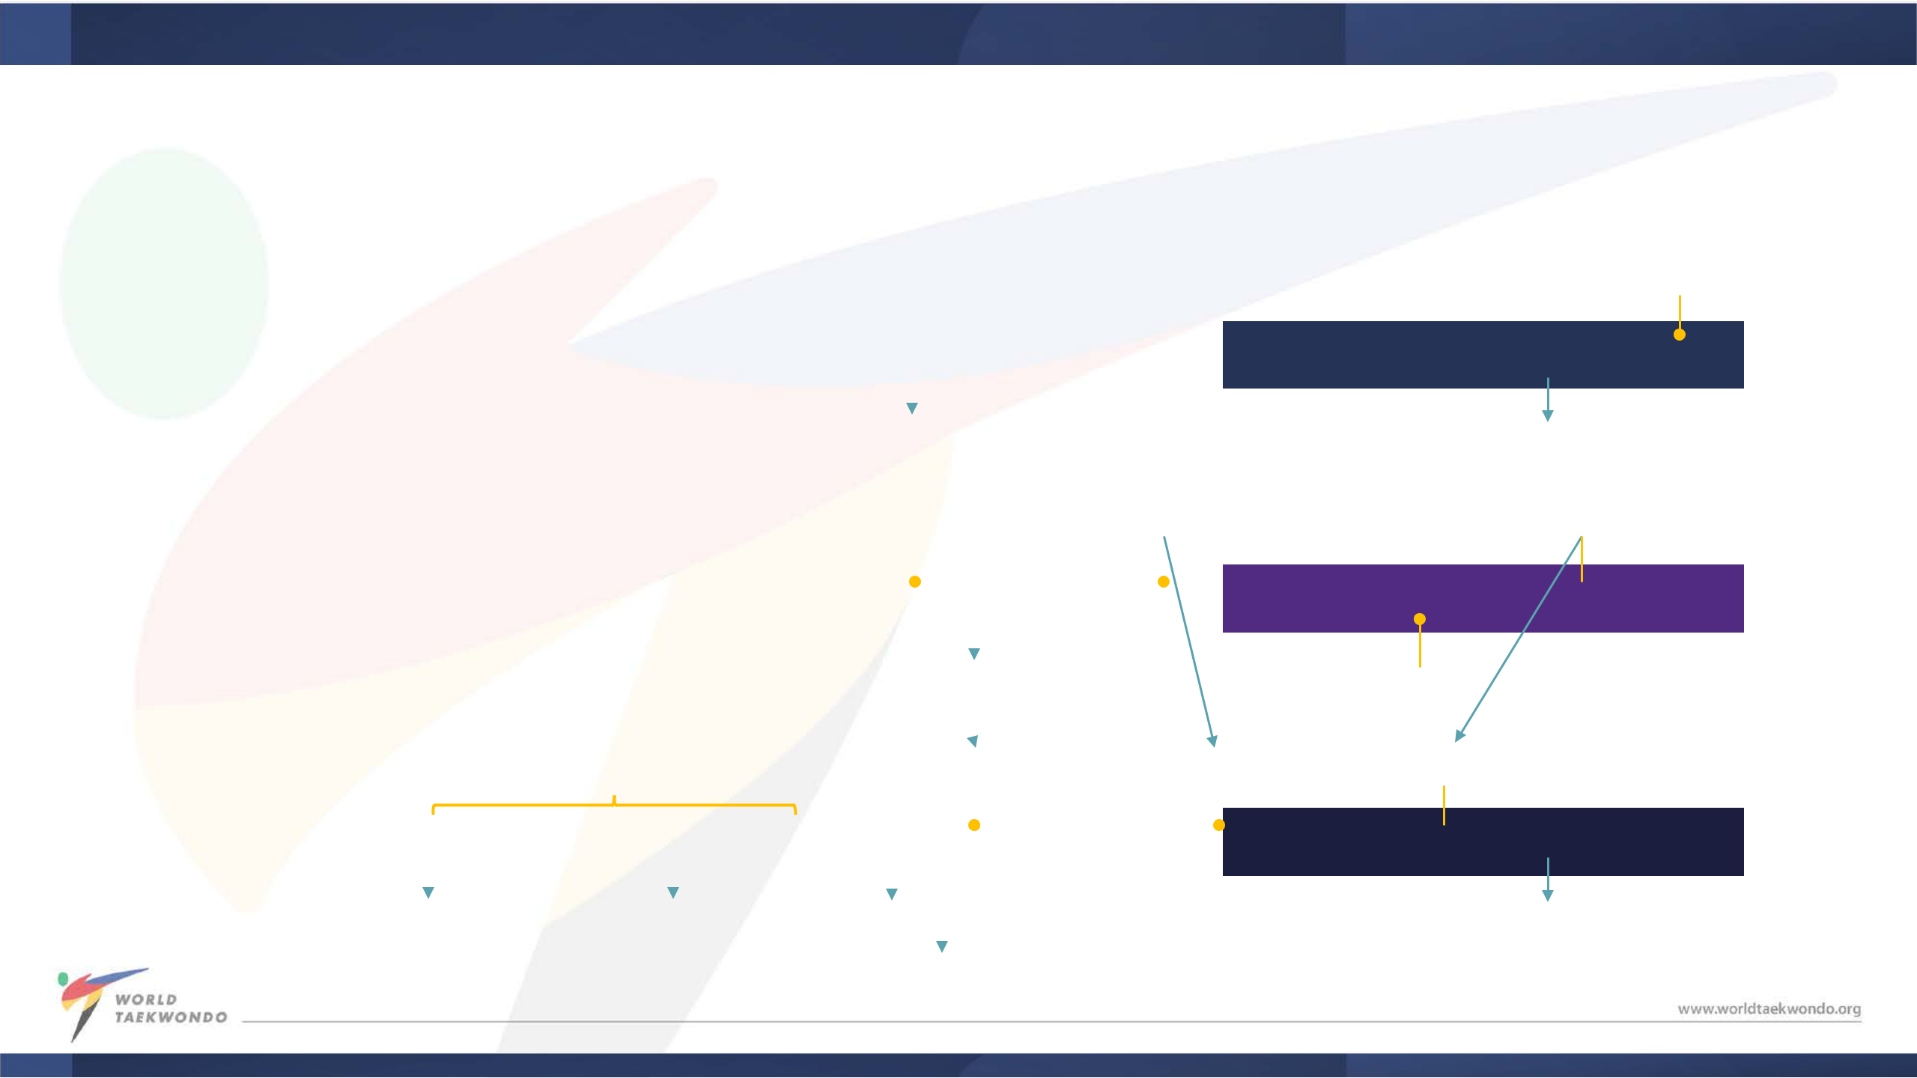
Олимпийские Игры ЛА28 – Гран При (возможны изменения)

2024 | Jan | Feb |  |  | Mar | Apr |  |  | May |  | Jun |  |  |  |  |  |  | Jul | Aug |  |  |  | Sep
 |  |  |  |  |  |  |  |  |  | 1 июня 2024
 |  |  |  |  |  |  |  |  | Начало нового цикла
 |  |  |  |  |  |  |  |  |  | 2025ЧелленджГП1 |  |  |  |  |  |  |  |  | 2025 ЧелленджГП2
 |  |  |  |  |  |  |  |  | (квота 2026 ГП сер1) |  |  |  |  |  |  |  |  |  | (квота 2026 ГП сер2)
2025
2025 | Jan | Feb |  |  | Mar | Apr |  |  | May
2025 | Jan |  |  |  | Mar |  |  |  | May |  | Jun |  |  |  |  |  |  | Jul | Aug |  |  |  | Sep
 |  |  |  |  |  |  |  |  |  |  |  | 30 июня, 2025
 |  |  |  |  |  |  |  |  | Баллы, заработанные в июне 2024 года урезаются на50%
 |  |  |  |  | Конт-ные чемп. |  |  |  |  |  |  |  | 2026ГП сер1 |  |  |  |  |  |  | 2026 ГП сер2
 |  |  |  |  | до 31 мая
2026
2026 | Jan | Feb |  |  | Mar | Apr |  |  | May |  | Jun |  |  |  |  |  |  | Jul | Aug |  |  |  | Sep
 |  | Рейтинг для |  |  |  | Рейтинг для |  |  | Рейтинг для
 |  | 2026 ГП сер1 |  |  |  | 2026 ГП сер2 |  |  | 2026 ГП сер3
1 июня 2026

Старт Ол.цикла ЛА28

2024 Финал ГП

Oct Nov Dec

2024 Финал ГП
Рейтинг для Финала ГП

2025 Челлендж ГП3
(квота 2026 ГП сер3)

Oct Nov Dec

2025 ЧМ

2026 ГП сер3

Oct Nov Dec

Рейтинг для
2026 Финал ГП
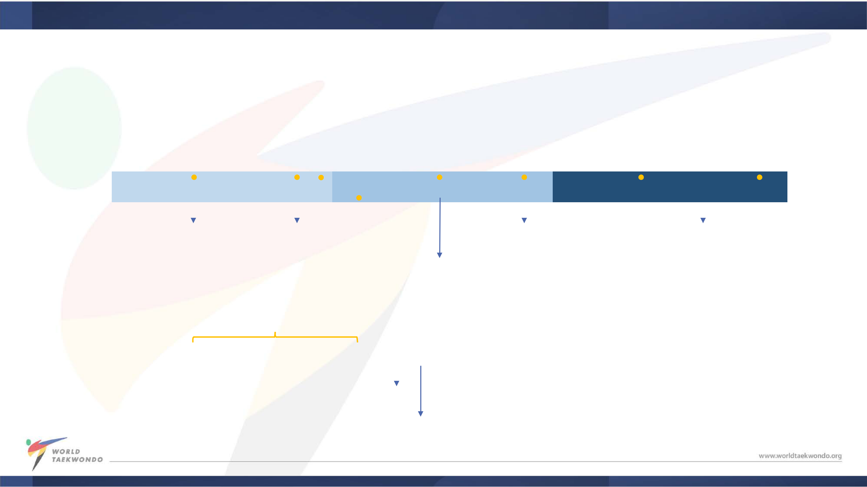
Олимпийские Игры ЛA28 – Гран При (возможны изменения)

 |  | 2027 ГП Челлендж 2
2027 ГП Челлендж1 |  | (Квота на 2027 ГП серия2) |  |  |  |  | 2027 ГП Челлендж3
 |  |  |  |  | 2027 ГП сер2 |  |  |  | 2027 ГП серия3 |  | 2027 Финал ГП
(квота 2027 ГП серия1) |  | 2027 ГП сер1 |  |  |  |  | (квота2027 ГП сер3)

2027

2028

Jan | Feb |  | Mar | Apr |  | May |  | Jun | Jul | Aug |  | Sep | Oct | Nov |  | Dec
 | Рейтинг для |  |  | Рейтинг для |  | 2027 ЧМ |  |  |  | Рейтинг для |  |  |  | Рейтинг для
 | 2027 ГП сер1 |  |  | 2027 ГП сер2 |  |  |  |  |  | 2027 ГП сер3 |  |  |  | 2027 Финал ГП

30 июня2027
Баллы, заработанные в июне 2026 года урезаются на50%
Континентальные чемп.
до 31 мая

Jan | Feb | Mar | Apr | May | Jun | Jul | Aug | Sep | Oct | Nov | Dec

1 июня рейтинг
Для посева на ЛА28

1 июня, 2028
Начало нового цикла

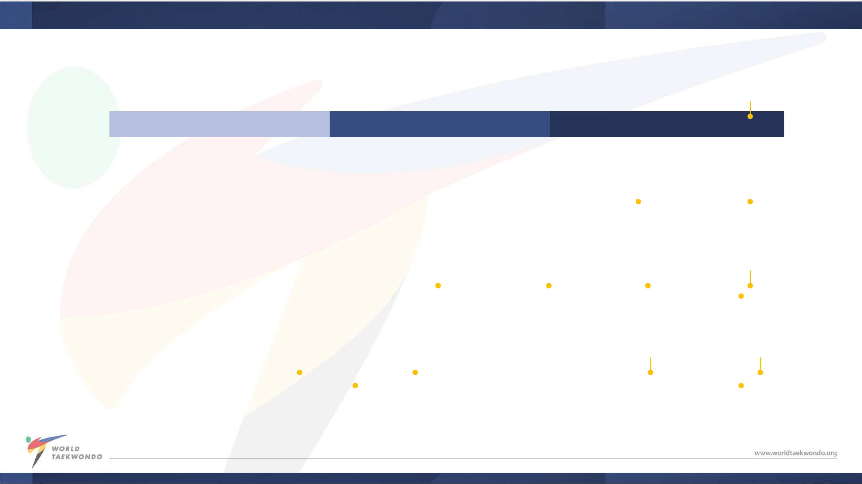
Олимпийские Игры ЛA28 – Серия Большого Шлема (возможны изменения)_{2024 ЧБШ}

(квота 2026 СБШ)

2024 Jan Feb Mar Apr May Jun Jul Aug Sep Oct Nov Dec

2025

2026

2027

 |  |  |  |  |  |  |  |  |  |  |  |  |  |  |  |  |  |  | 2025 ЧМ |  |  |  |  |  |  |  |  | 2025 ЧБШ
 |  |  |  |  |  |  |  |  |  |  |  |  |  |  |  |  |  | (квота 2026 СБШ) |  |  |  |  |  |  |  | (квота 2026 СБШ)
Jan | Feb | Mar | Apr |  |  | May |  | Jun |  |  |  |  |  |  | Jul | Aug |  | Sep |  |  |  |  |  |  | Nov
 |  |  |  |  |  |  |  |  |  |  |  |  |  |  | Jul |  |  | Sep | Oct |  |  |  |  |  | Nov |  |  | Dec
 |  |  |  |  |  |  |  |  | 2026 ГП серия1 |  |  |  |  |  |  | 2026 ГП серия2 |  |  | 2026 ГП серия3 |  |  |  |  |  |  | 2026 ГП финал
 |  |  |  |  |  |  |  | (квота |  |  |  | 2026 СБШ) |  |  |  | (квота |  | 2026 СБШ) (квота |  |  |  |  |  | 2026 СБШ) |  | (квота 2026 СБШ)
Jan | Feb | Mar | Apr |  |  | May |  | Jun |  |  |  |  |  |  | Jul | Aug |  | Sep | Oct |  |  |  |  |  | Nov |  |  | Dec |  |  |  | 2026 СБШ
 |  |  |  |  |  |  |  |  |  |  |  |  |  |  |  |  |  |  |  |  |  |  |  |  | 2026 ЧБШ
 |  |  |  |  |  |  |  |  |  |  |  |  |  |  |  |  |  |  |  |  |  |  |  | (квота 2027 СБШ)
 |  |  | 2027 ГП с1 |  |  |  |  | 2027 ГП с2 |  |  |  |  |  |  |  |  |  |  | 2027 ГП с3 |  |  |  |  |  |  |  |  | 2027 ГПФ
 |  | (квота |  |  | 2027 СБШ) |  |  | (квота |  | 2027 СБШ) |  |  |  |  |  |  |  |  | (квота |  |  |  |  | 2027 СБШ) |  | (квота 2027 СБШ)
Jan | Feb | Mar
Jan | Feb | Mar | Apr |  |  | May |  | Jun |  |  |  |  |  |  | Jul | Aug |  | Sep | Oct |  |  |  |  |  | Nov |  |  | Dec |  |  |  | 2027 СБШ

2027 ЧМ 2027 ЧБШ
(квота 2027 СБШ) (квота 2027 СБШ)

Спасибо

